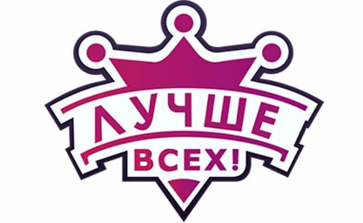

Схема взаимодействия педагогического коллектива в ходе реализации проекта «Лучше всех!»
Учитель проводит конкурсные испытания, и выявив победителя, заполняет Протокол и вместе с Положением передает специалисту по сопровождению У-П
Специалист по сопровождению У-П представляет протоколы на заседании рабочей группы
Рабочая группа утверждает протокол
- Специалист по сопровождению КР передает протокол КР для заполнения мониторинга;
- КР после заполнения мониторинга возвращает протокол специалисту по сопровождению КР;
- Специалист по сопровождению КР подшивает протокол в папку
- На заседании рабочей группы (1 р. в месяц) специалист по чествованию победителей формирует список победителей с присвоением определенного "титула";
- На основании этого списка специалист по техническому и информационному обеспечению готовит звезду и сертификат
Специалист по организации чествования победителей организует церемонию "Зажжения звезды" (готовит пригласительные, через классных руководителей информирует родителей, учителей, учеников о времени и месте проведения мероприятия, решает организационные вопросы по подготовке и проведению чествования победителей
Специалист по информированию размещает информацию в группе "Моя школа"
Чествование победителей

